Werken met Canva: Stappenplan

# Starten met Canva

Gebruik de code of de link die ja van de leerkracht krijgt. Op deze manier wordt je lid van de klasgroep. Zo kan de leerkracht je templates en opdrachten doorsturen.

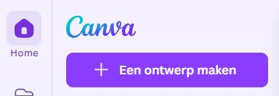Je kan ook zelf een ontwerp openen en aanpassen: Klik links bovenaan op de homepagina op

Je kan nu kiezen uit verschillende vormen: van A4, tot posterformaten, kaartjes, verschillende videoformaten, visitekaartjes, infographics, presentaties, tickets … Je kan ook zelf een formaat manueel ingeven, of zoeken in de mogelijkheden.

Wanneer de leerkracht een opdracht naar je heeft doorgestuurd, dan vind je deze rechts bovenaan onder het klokje:

# Ontwerpen in Canva

Wanneer je een sjabloon of template hebt gekozen, krijg je links altijd dezelfde werkbalk te zien. In deze balk vind je tools om je affiche, werkblad, presentatie … vorm te geven zoals jij wil.

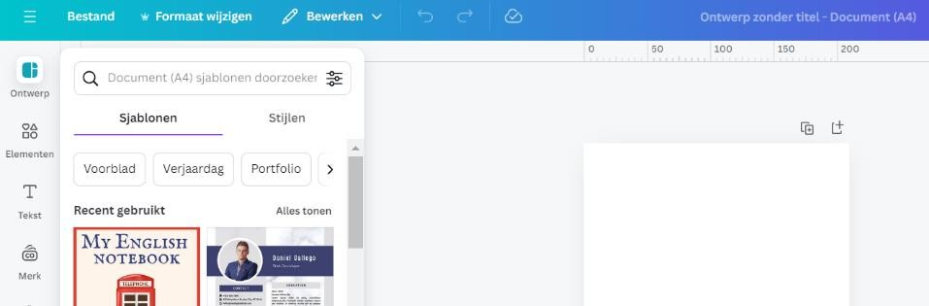

Dadelijk krijg je per tool een kort overzicht, maar probeer vooral zelf, test uit, probeer opnieuw, pas aan …

## Ontwerp

* Sjablonen: kant en klare werkblaadjes, die je nog kan aanpassen (kleur, vorm, tekst …)
* Stijlen: Kies de kleuren van je ontwerp en lettertypes
* Beide onderdelen kan je doorzoeken m.b.v. zoekwoorden

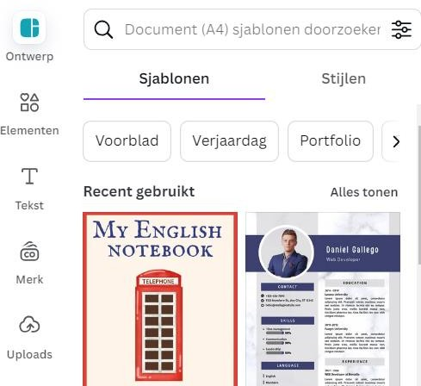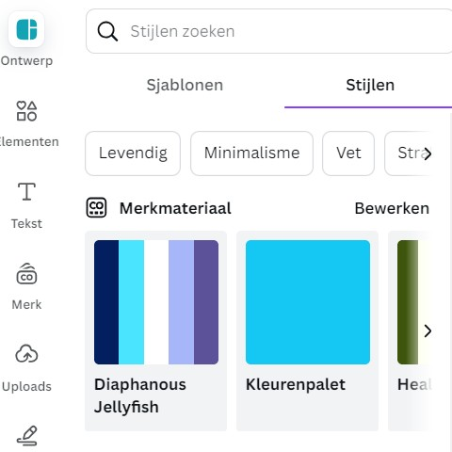

## Elementen

* Deze maken je ontwerp leuk: voeg allerlei vormen, afbeeldingen, foto’s, fotokaders, tabellen of grafieken, lijnen … toe.

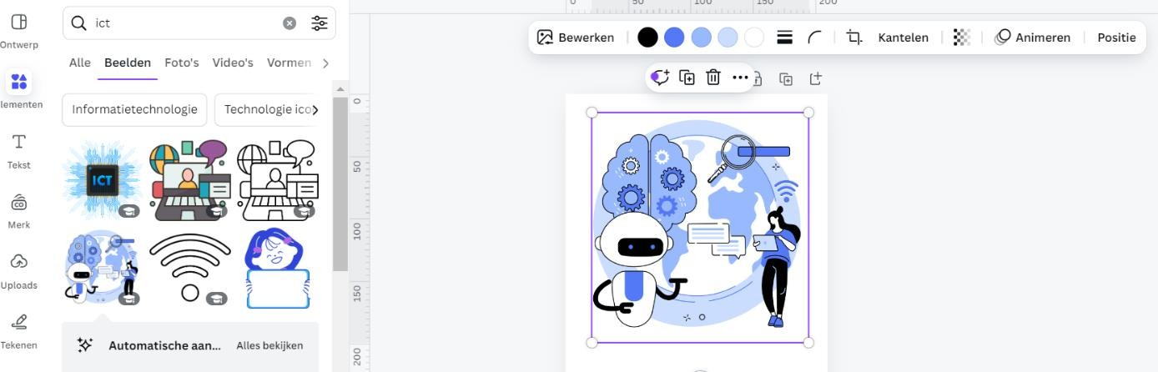

zoekwoord

* Je kan er zelfs afbeeldingen met AI genereren!
* Veel van de afbeeldingen kan je nog aanpassen qua kleur.

Pas de kleuren van het beeld aan

Kies welke soort element je zoekt

Als je op de afbeelding staat kan je ze

verwijderen, maar ook vergroten, verplaatsen

…

## Tekst

* Voeg tekst toe (titel, tussentitels, tekst … )
* Wanneer je een tekst hebt toegevoegd, en deze wil bewerken, kan dit met deze balk



* Werk met combinaties van fonts ( = lettertypes) en pas kleuren en grootte aan
* Importeer extra lettertypes indien nodig

**Tip!!** Zag jij deze knop bij het bewerken van je tekst? Afbeelding met tekst, Lettertype, schermopname, logo  Automatisch gegenereerde beschrijving Met deze knop kan je werken met AI: herschrijven, je tekst inkorten,

spellingscontrole … Geen excuses meer voor schrijffouten in je opdrachten ˝◆.◆

## Andere tools

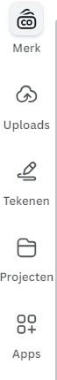Merk: geef je logo’s van de school in, vaste lettertypes … en maak het makkelijker om ontwerpen in dezelfde stijl te maken.

Eigen foto’s? Leuke afbeelding gevonden? Upload ze vanaf je eigen computer zodat je ook deze in je ontwerpen kan verwerken. Ook afbeeldingen die je door te plakken aan je ontwerp toevoegde, vind je hier.

Teken op het document, kies je pen, fluostift of potlood, pas kleuren aan. Ook de transparantie en dikte van het schrijfgerei kan je makkelijk aanpassen.

Hier vind je je vorige ontwerpen, kan je kijken in je mappen ...

Hier vind je heel wat externe apps, maar ook leuke AI-tools om afbeeldingen te maken. (vb. magic media, grafieken maken, QR-codes genereren … )

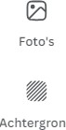Zoek foto’s in Pro: let op, de afbeeldingen zijn beschermd door auteursrechten! Deze afbeeldingen kan je als achtergrond instellen in je ontwerpen.

## Foto’s en afbeeldingen bewerken

Voeg je foto’s toe in je document? Dan heeft Canva enkele interessante tools om deze te bewerken. Klik op de foto en daarna op de knop ‘foto bewerken’ in de witte balk bovenaan.

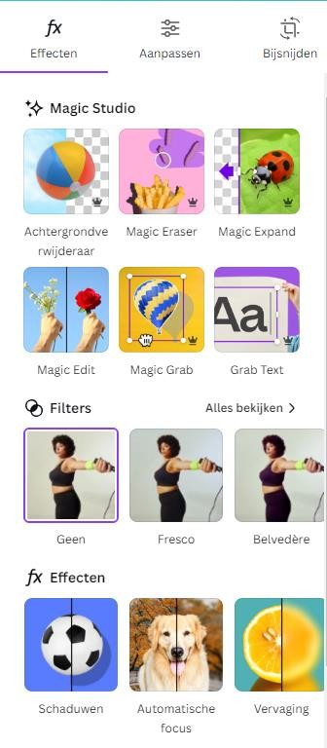

Hier pas je a.d.h.v. schuivers de temperatuur, belichting, kleur, textuur, witbalans … aan.

Ben je nog niet klaar met je opdracht? Geen probleem, Canva slaat automatisch voor je op, volgende keer kan je verder werken.

Klaar? Rechts bovenaan zie je de knop ‘Naar docent sturen’ indien het een opdracht was die je kreeg van je leerkracht.

Veel Canvaplezier!!